## Evaluation Parameters

* + - * **Average VM Utilization (AVU)**:
      * **Average Resource Utilization (ARU):**
      * **Total Profit (TP):**

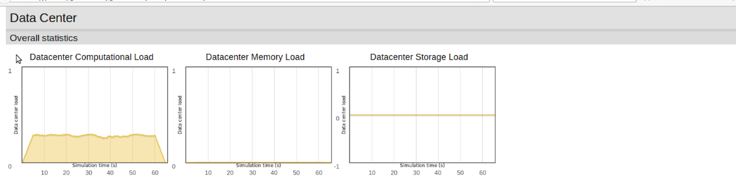

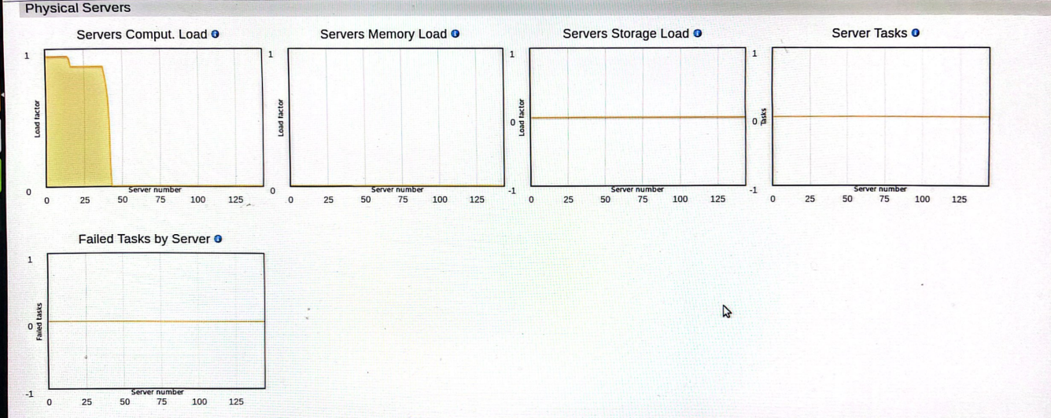

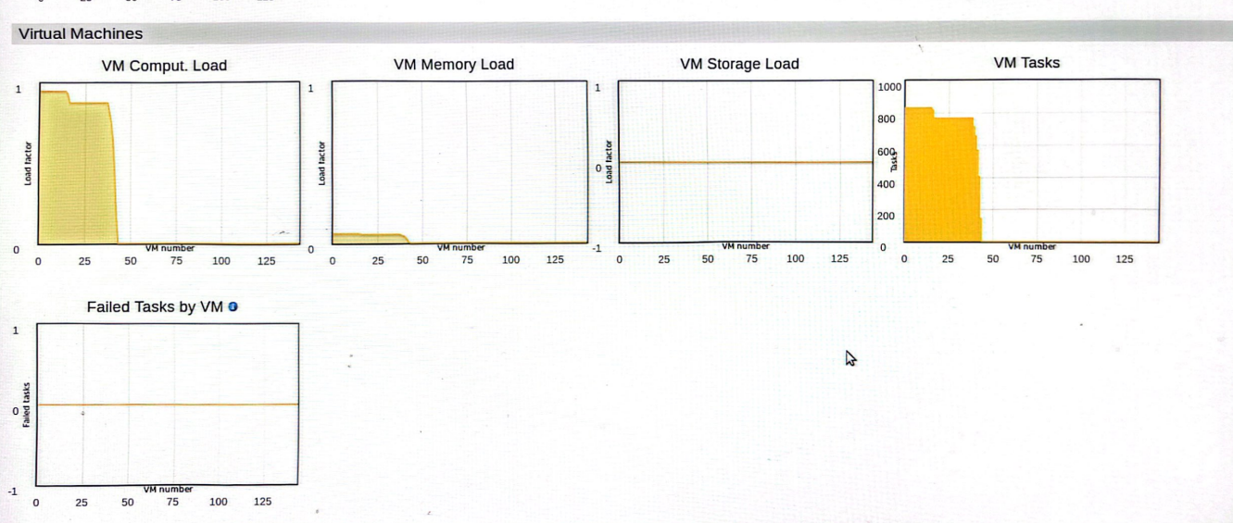

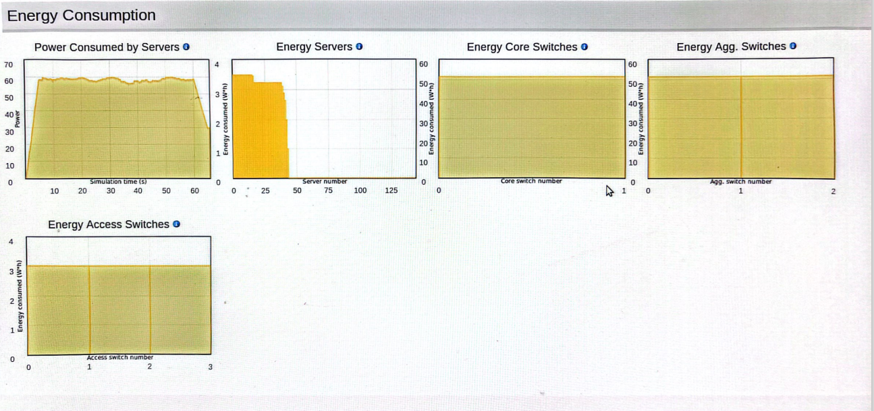اي شي ممكن يرسم للتوضيح ياريت تظيفة استاذ